**ריכוז פעולות נפוצות ב-Docker**

הערה- יש לעבוד בסביבת WSL ותוכנת DOCKER DESKTOP צריכה לרוץ

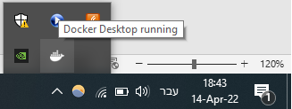

* docker build : בונה image מה-dockerfile. פרמטר -f בוחר את הdockerfile. פרמטר -t נותן שם לimage. 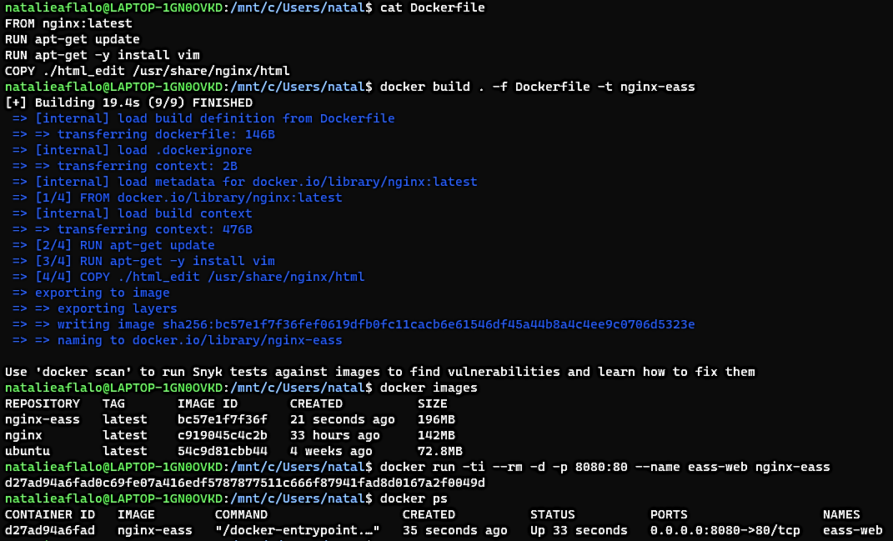
* docker pull : המשתמש נותן לפקודה כלי (וגרסה) שהוא רוצה לעבוד עם האימג' שלו. במידה והאימג' לא קיים לוקלית מתבצעת הורדה של האימג' מ-dockerhub. דוגמה- docker pull ubuntu:20.04   
  אם לא רושמים גרסה אז מתבצעת הורדה של הגרסה האחרונה latest.  
  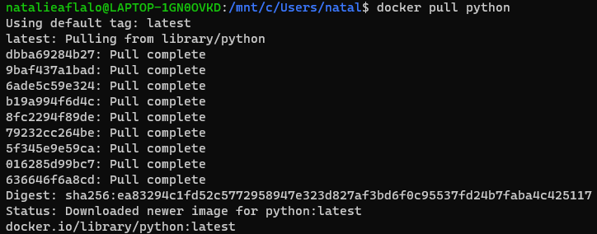
* docker run : יוצר container ל-image, מריץ את האימג'. אם האימג' לא קיים מבצע pull אוטומטית.  
  אם מוסיפים לפקודה -ti זה הופך את הטרמינל לאינטרקטיבי (פותח שורה חדשה שבה ניתן לתת פקודות לcontainer).  
  אם מוסיפים בסוף הפקודה /bin/sh מתבצעת הרצה בshell (command שונה).  
  אם מוסיפים בסוף הפקודה /bun/top מוצג איזה services רצים.  
  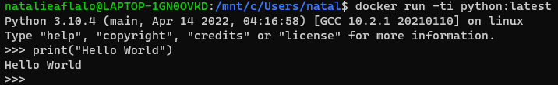
* docker ps : מציג את כל הcontainers שרצים כרגע. פרמטר -a מציג גם קונטיינרים שעצרו או "נהרגו" (kill)   
  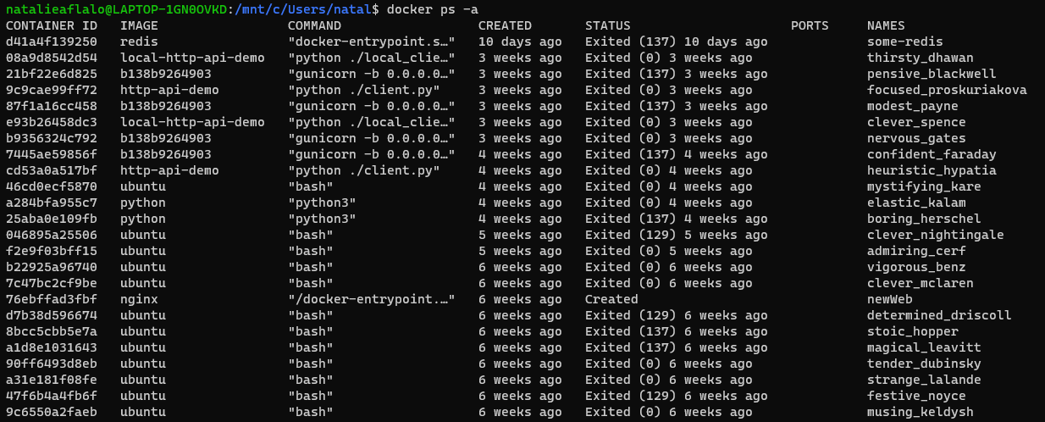
* docker rm $(docker ps -a -q) : פקודה שמוחקת את כל הקונטיינרים (גם אלה שלא רצים כרגע). כלומר, אחרי הרצת הפקודה הזו, docker ps יהיה ריק לחלוטין.  
  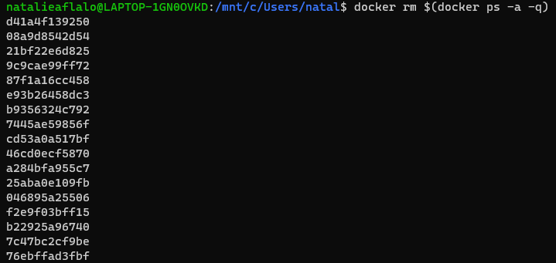
* docker images : מציג את כל הimages שקיימים לוקלית, כל גרסה מקבלת שורה נפרדת.  
  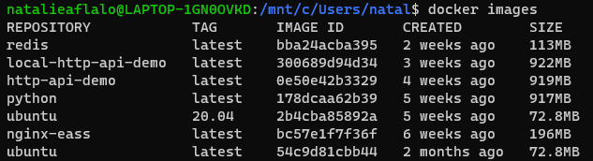
* docker rmi : מחיקת image לוקלית.  
  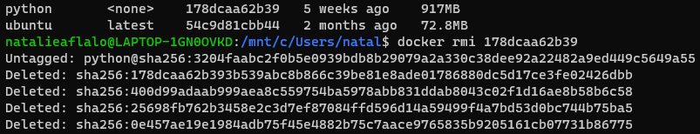
* docker network ls : מייצר לכל מודול network בפני עצמו, ls מציג את סוגי הnetworks.  
  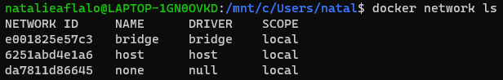
* Docker kill : עוצר את הcontainer שהID שלו רשום בסוף הפקודה.  
  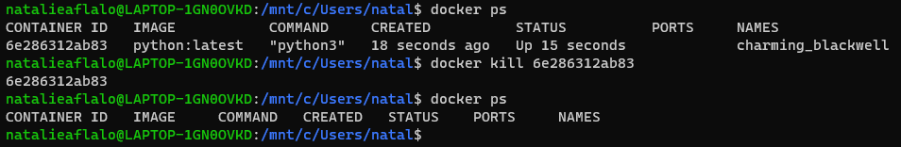
* Docker exec -ti : יוצר טרמינל אינטרקטיבי לcontainer שכבר רץ ברקע. יש לתת לפקודה זו ID או שם של הcontainer.  
  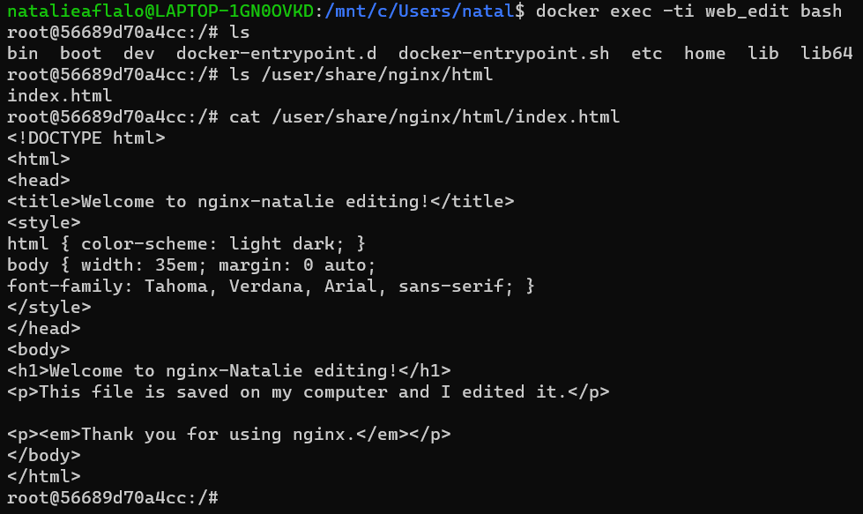

**יצירת Image חדש:**

באמצעות Dockerfile אנו יכולים לכתוב image. הוא יכול להתבסס על image קיים, ניתן להתקין בו תוכנות נוספות, להוסיף לו קבצים ועוד.

נתחיל בעריכת dockerfile באמצעות הפקודה vi Dockerfile. לאחר לחיצה על enter נכנס למסך תצוגה. יש ללחוץ על i במקלדת כדי להיכנס למצב עריכה. כעת נכניס את תוכן האימג' :

* FROM נספק לdockerfile אימג' קיים שממנו הוא יורש. חייב כאן לרשום את הגרסה של האימג'.
* COPY העתקה מה-host (מחשב לוקלי) לתיקייה מסוימת בdockerfile
* RUN התקנת תוכנה. לפני ההתקנות חייב לרשום שורה RUN apt-get update
* פקודות (instruction) נוספות והסברים- <https://www.learnitguide.net/2018/06/dockerfile-explained-with-examples.html>

בסוף העריכה נלחץ esc במקלדת וכדי לשמור את השינויים ולצאת חזרה לWLS נרשום :wq (נקודותיים ואז wq) ונלחץ enter.

ליצירת האימג' מdockerfile נשתמש בפקודת docker build

דוגמה:



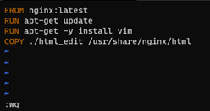

ניתן ליצור ולערוך את קובץ Dockerfile גם באמצעות Visual Studio Code.